Prânâyâma
Prânâyâma…
Retenue du souffle
Qui lave les impuretés
Les émotions prennent du recul
Les pensées vident le mental
L’esprit se révèle
Car le souffle signifie esprit…
C’est-à-dire accès à l’invisible

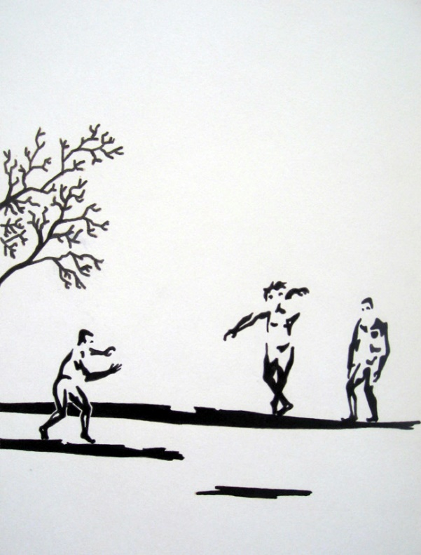

Errance
Rien ne nous empêche d’être grands
Seul l’attendrissement pour nous-mêmes
Nous conduit à l’abandon...
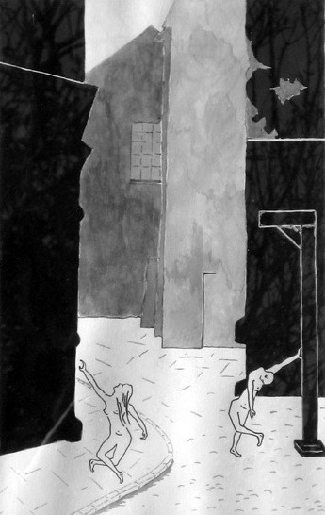

Jazz dance
Quel est ce bouillonnement
Qui sourd de tes entrailles
Tel le trop-plein d’un volcan
Déversé en pluie de mitraille
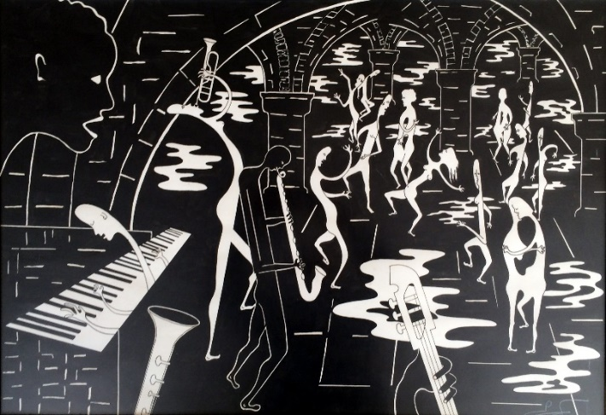
À peine sorti de la nuit sans fond
Il t’emporte dans sa danse
T’étourdit, te promène sur le pont
T’étreint et sans cesse la relance

C’est l’aspiration du large
Sans lieu ni durée qui t’entraîne
Jusqu’à l’horizon et ses marges

Le cœur soulevé d’absence
Tu pars en goguette hors de l’arène
Comme aux jours de ton adolescence

